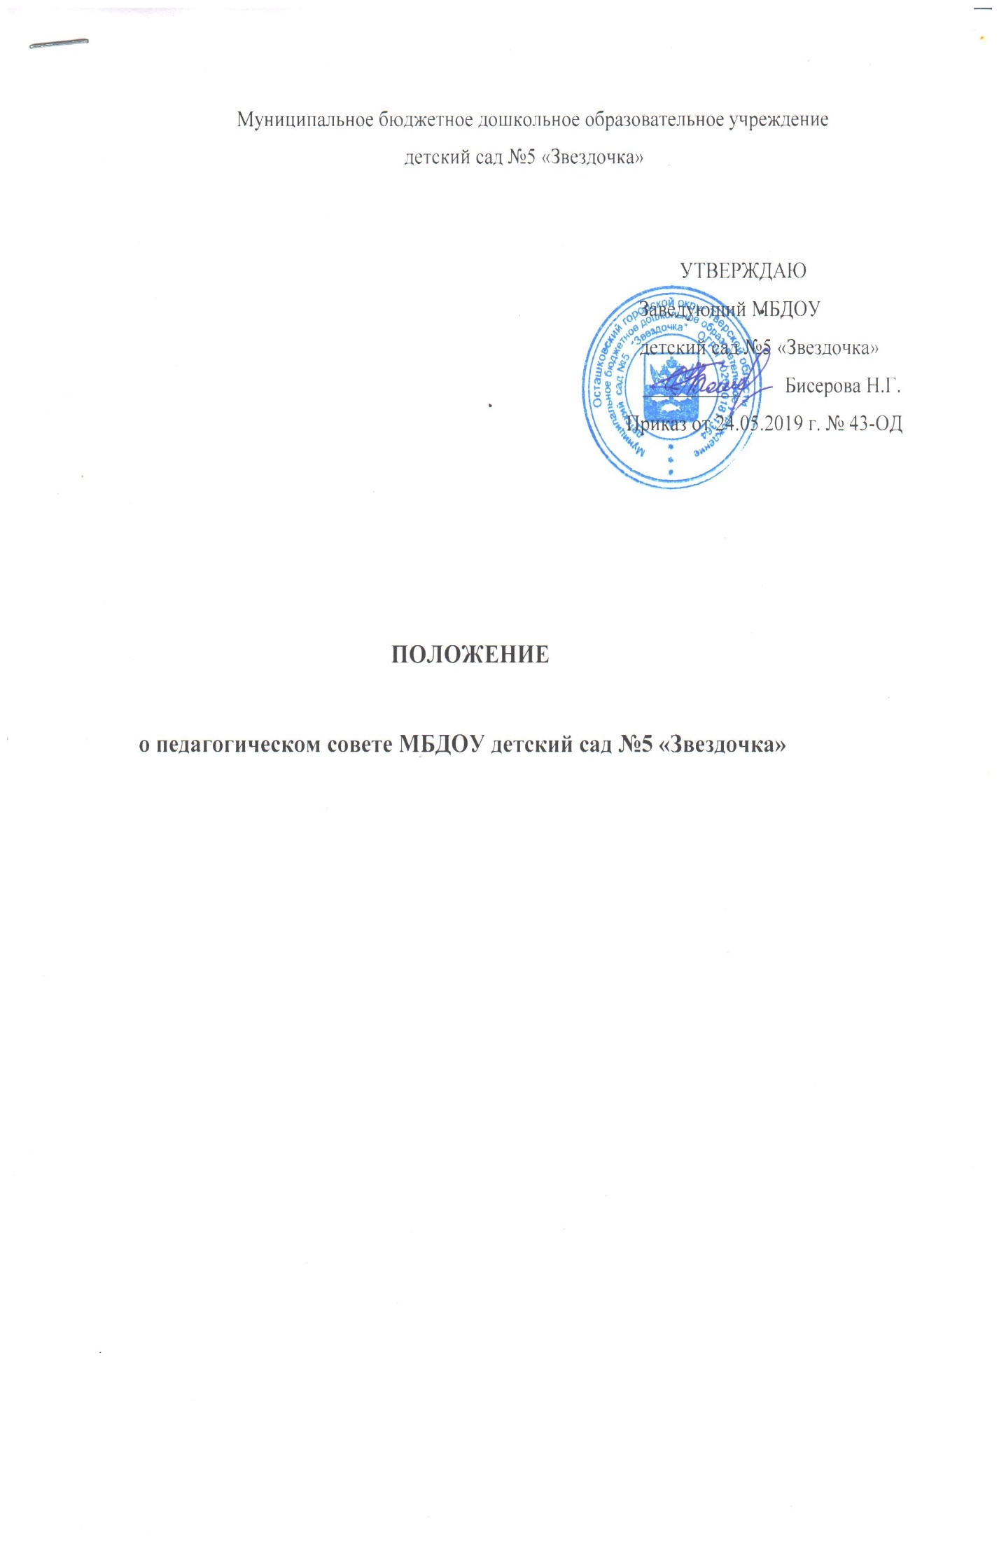1. Общие положения
1.1. Положение разработано в соответствии с Федеральным законом от 29.12.2012 № 273-ФЗ "Об образовании в Российской Федерации", Уставом дошкольного образовательного учреждения (далее ДОУ).
1.2. Педагогический совет – постоянно действующий орган коллегиального управления, осуществляющий общее руководство образовательным процессом в учреждении, созданный в целях развития и совершенствования воспитательно-образовательного процесса, повышения профессионального мастерства педагогических работников.
1.3. В состав педагогического совета входят все педагогические работники, работающие в Учреждении на основании трудового договора по основному месту работы.
Педагогический совет действует бессрочно и проводится по мере необходимости, но не реже 4 раз в год
1.4. Педагогический совет избирает председателя, который выполняет функции по организации работы Педагогического совета и ведет заседания, и секретаря, который ведет протоколы заседания Педагогического совета.
1.5. У председателя есть заместитель, выполняющий функции председателя в его отсутствие.
1.6. Педагогический совет проводится по мере необходимости, но не реже 4 раз в год.
1.7. Решение, принятое педагогическим советом и не противоречащее законодательству РФ, Уставу ДОУ, является обязательным для исполнения всеми педагогами.
1.8. Изменения и дополнения в настоящее Положение вносятся педагогическим советом и принимаются на его заседании.
1.9. Данное Положение действует до принятия нового.

2. Задачи педагогического совета
- реализация государственной политики в области дошкольного образования;
- определение направлений образовательной деятельности ДОУ;
- разработка локальных актов, регламентирующих образовательную деятельность;
- разработка основной образовательной программы ДОУ;
- внедрение в практику работы ДОУ достижений педагогической науки, передового педагогического опыта.

3. Компетенции педагогического совета
- определение стратегии образовательного процесса;
- обсуждение и выбор учебных планов, программ, учебно-методических материалов, форм, методов образовательного процесса и способов их реализации;
- совершенствование организации образовательного процесса;
- утверждение образовательных программ;
- обеспечение функционирования системы оценки качества образования;
- организация работы по повышению квалификации педагогических работников, развитию их творческой инициативы, распространению передового педагогического опыта;
- вовлечение родителей (законных представителей) в образовательный процесс.
4. Права педагогического совета
4.1. Педагогический совет имеет право:
- участвовать в управлении ДОУ;
- направлять предложения и заявления в адрес руководителя ДОУ.
4.2. Каждый член педагогического совета имеет право:
- выдвигать на обсуждение педагогического совета любой вопрос, касающийся педагогической деятельности ДОУ, если его предложение поддержит не менее одной трети членов педагогического совета;
- при несогласии с решением педагогического совета высказывать свое мотивированное мнение, которое должно быть занесено в протокол.
4.3. Педагогический совет вправе действовать от имени Учреждения по вопросам, отнесенным к его компетенции определенным Уставом ДОУ.

5. Организация управления педагогическим советом
5.1. В отдельных случаях на заседание педагогического совета приглашаются медицинские работники, сотрудники общественных организаций, учреждений, родители (законные представители) воспитанников, представители учредителя. Необходимость их участия определяется председателем. Приглашенные на заседание педагогического совета пользуются правом совещательного голоса.
5.2. Председатель педагогического совета:
- организует деятельность педагогического совета;
- информирует членов педагогического совета о предстоящем заседании не менее чем за 30 дней до его проведения;
- организует подготовку и проведение заседания педагогического совета;
- определяет повестку дня педагогического совета;
- контролирует выполнение решений педагогического совета.
5.3. Педагогический совет работает по плану, составляющему часть годового плана работы ДОУ.
5.5. Заседания педагогического совета созываются в соответствии с планом работы ДОУ.
5.6. Заседания педагогического совета правомочны, если на них присутствует более половины его состава.
5.7. Решение педагогического совета принимается открытым голосованием простым большинством голосов членов педагогического совета, присутствующих на заседании. При равном количестве голосов решающим является голос председателя педагогического совета.
5.8. Ответственность за выполнение решений педагогического совета лежит на старшем воспитателе ДОУ. Решения выполняют ответственные лица, указанные в протоколе заседания. Результаты оглашаются на следующем заседании педагогического совета.

6. Взаимосвязи педагогического совета с другими органами самоуправления
Педагогический совет организует взаимодействие с другими коллегиальными органами управления ДОУ через участие представителей педагогического совета в заседании коллегиальных органов:
- представляет на ознакомление коллегиальному органу материалы, разработанные на заседании педагогического совета;
- вносит предложения и дополнения по вопросам, рассматриваемым на заседании коллегиальных органов.

7. Ответственность педагогического совета
7.1. Педагогический совет несет ответственность за невыполнение или выполнение не в полном объеме закрепленных за ним задач и функций.
7.2. Педагогический совет несет ответственность за соблюдение законодательства РФ в ходе выполнения решений.

8. Оформление решений педагогического совета
8.1. Решения, принятые на заседании педагогического совета оформляются протоколом.
8.2. В книге протоколов фиксируется:
- дата проведения заседания;
- количественное присутствие (отсутствие) членов педагогического совета;
- Ф.И.О, должность приглашенных участников педагогического совета;
- повестка дня;
- ход обсуждения вопросов;
- предложения, рекомендации и замечания членов педагогического совета и приглашенных лиц;
- решения педагогического совета.
8.3. Протоколы подписываются председателем и секретарем педагогического совета.
8.4. Нумерация протоколов ведется от начала учебного года.
8.5. Книга протоколов педагогического совета нумеруется постранично, визируется подписью заместителя руководителя ДОУ и печатью учреждения.
8.6. Книга протоколов педагогического совета хранится в ДОУ в течение 5 лет и передается по акту (при смене руководителя или передаче в архив).
8.7. Доклады, тексты выступлений членов педагогического совета хранятся в отдельной папке также в течение 5 лет.

